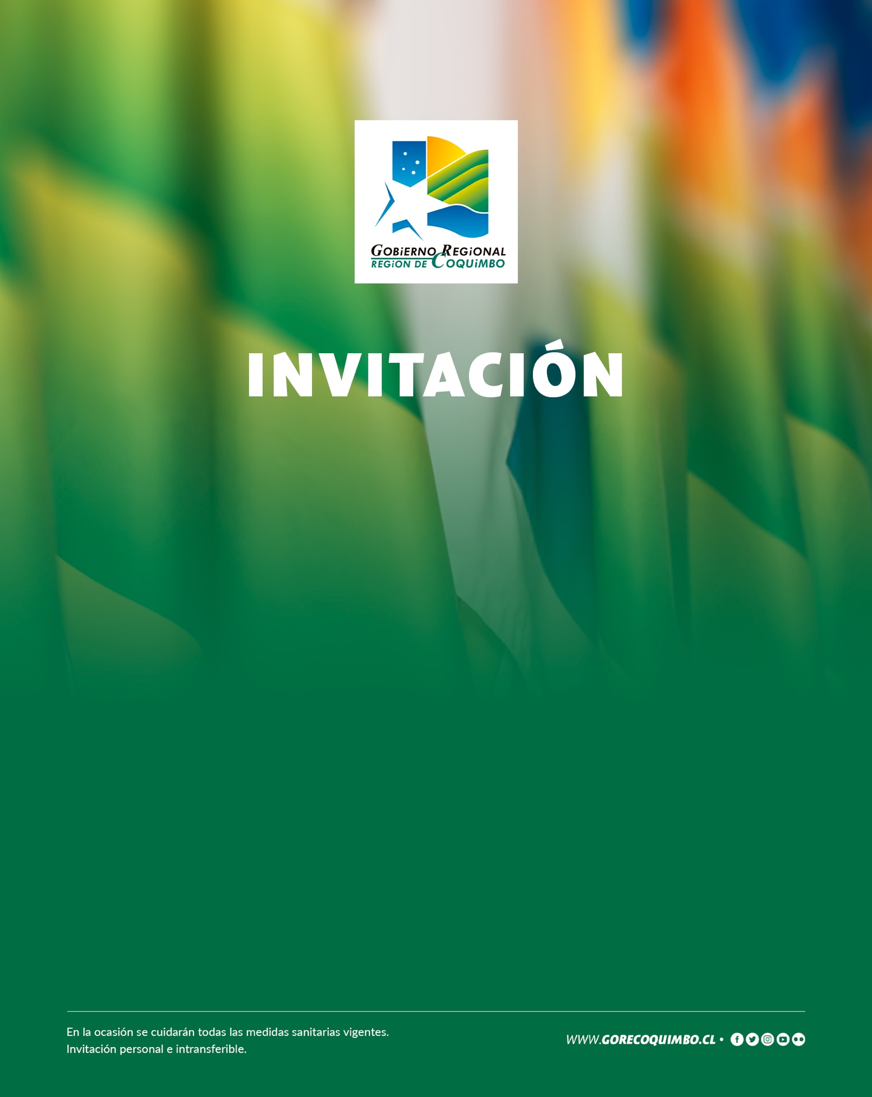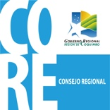

**KRIST NARANJO PEÑALOZA,** Gobernadora de la Región de Coquimbo, junto con **TATIANA CORTES SEGOVIA**, Presidenta de la Comisión de Educación y Cultura del Consejo Regional y **(nombre del representante legal**) Representante Legal de **(nombre de la organización),**

tienen el agrado de invitar a usted a la ceremonia de xxxxxxxxxxxxxx,

del proyecto **xxxxxxxxxxxxxxxxxxxxxxxxxxxxxxx**, financiado por el Fondo de Cultura 2021 del Gobierno Regional de Coquimbo.

La actividad se realizará el xxxxxxxxxx, a las XX:XX hrs.

en xxxxxxxxxxxxxxxxxxxxxxxxxxx,

vuestra asistencia es de gran importancia.

Confirmar al fono xxxxxxxx

(Comuna, mes de año)